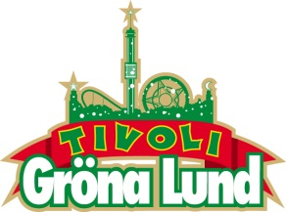

Pressmeddelande 2015-09-14

VECKANS KONSERTER PÅ GRÖNAN V. 38-39

**I konsertvecka 38 får Gröna Lund besök av den fantastiska Linnea Henriksson och den hyperenergiska duon Maskinen. Konsertvecka 39 avslutar Grönans konsertsommar med popkulturfenomenet ”Weird Al” Yankovic som gör sin första och enda Sverigespelning på Gröna Lund torsdagen den 24/9. Den sista konserten för sommaren hålls av Europe fredagen den 25/9, där allsången till ”The final countdown” kommer eka ut i sensommarnatten.**

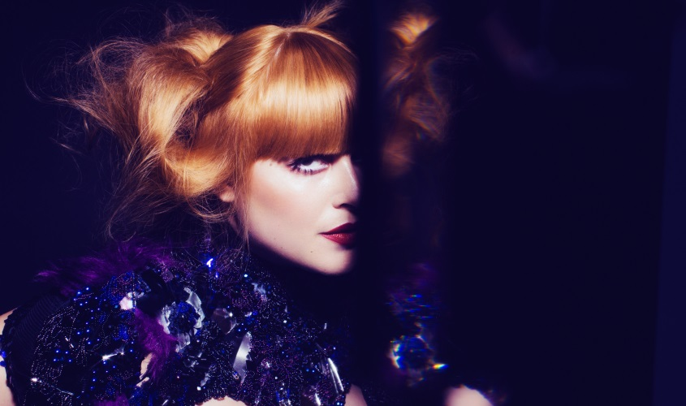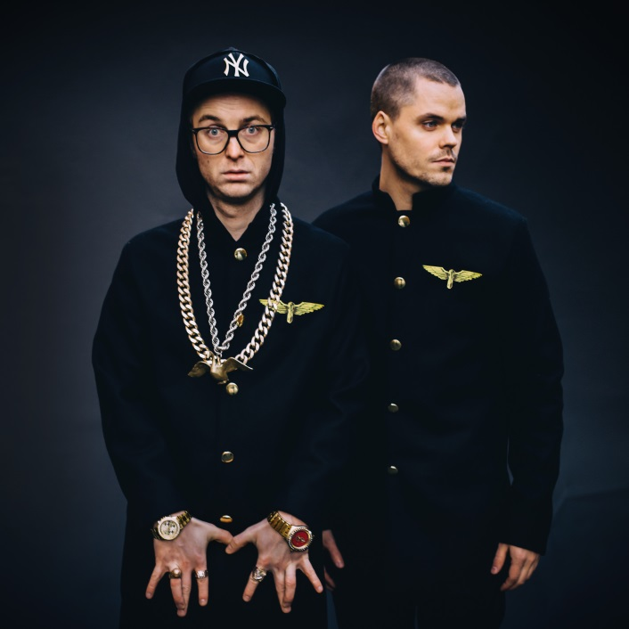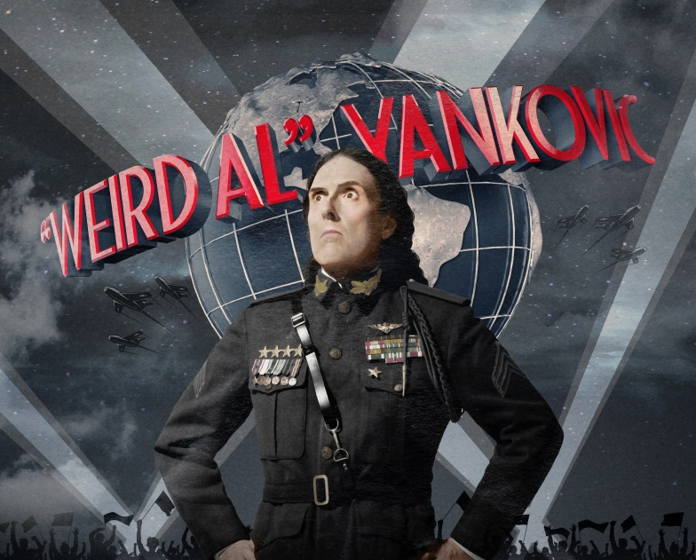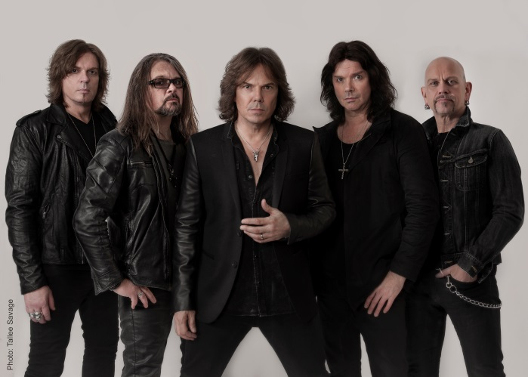

Linnea Henriksson uppträder den 17 september kl. 20.00 på Stora Scen.  
Maskinen uppträder den 18 september kl. 20.00 på Stora Scen.

”Weird Al” Yankovic uppträder den 24 september kl. 20.00 på Stora Scen.  
Europe avslutar Grönans konsertsommar den 25 september kl. 20.00 på Stora Scen.

För mer information om Gröna Lund och konserterna kontakta Annika Troselius, Informationsansvarig på telefon 0708-580050 eller e-mail [annika.troselius@gronalund.com](mailto:annika.troselius@gronalund.com).   
För pressbilder besök Gröna Lunds bildbank [www.bilder.gronalund.com](http://www.bilder.gronalund.com).